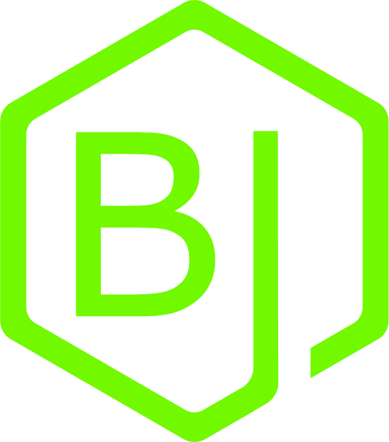

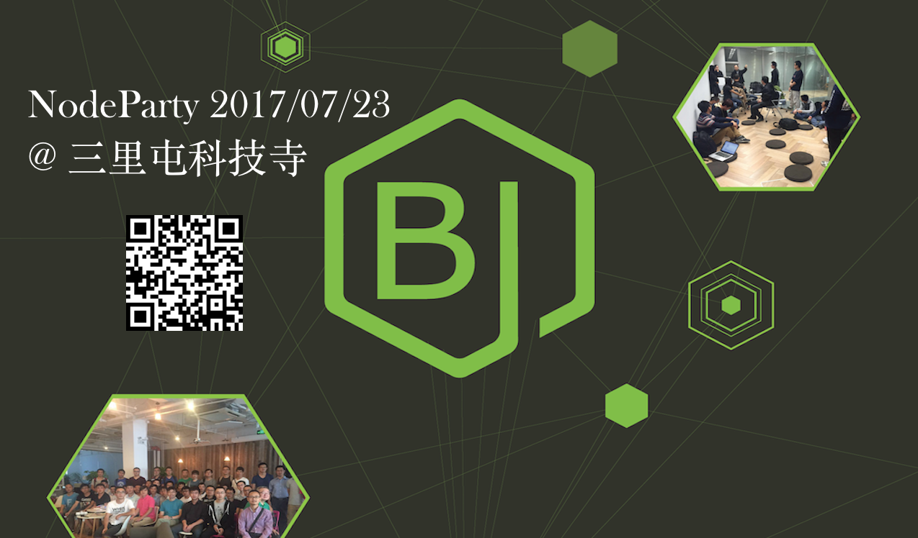

**时间**

7月23日 星期六 下午13:00 ～ 17:30

**地点**

**[科技寺创业空间](http://www.kejisi.com/" \t "_blank)(三里屯店)**

地址: 北京市朝阳区工体北路4号机电学院10号楼

[百度地图](http://j.map.baidu.com/RNjI8" \t "_blank) [http://j.map.baidu.com/RNjI8](http://j.map.baidu.com/RNjI8" \t "_blank)

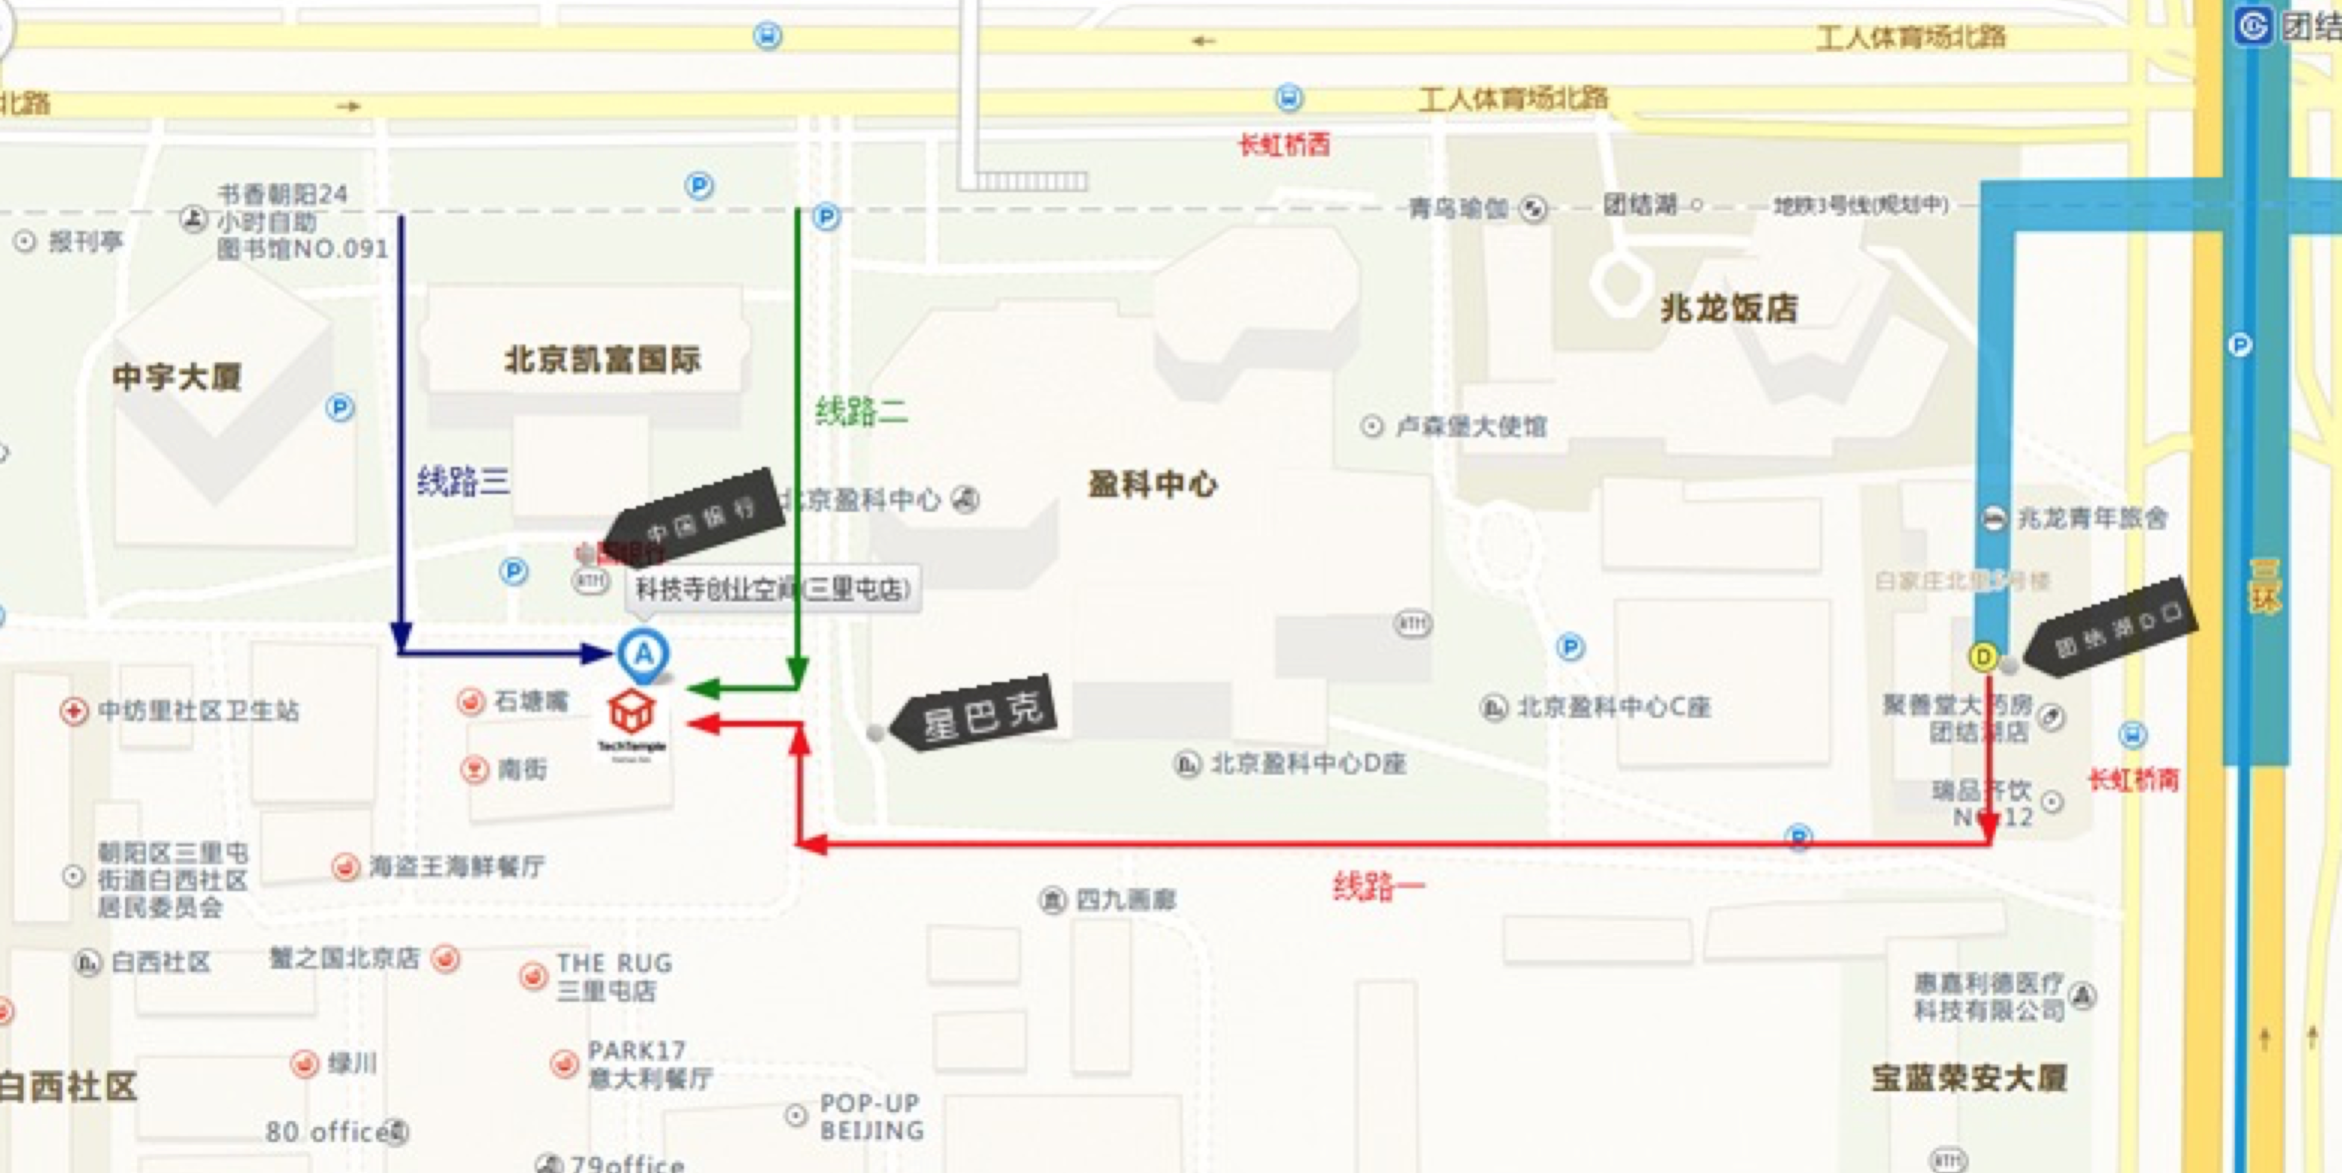

**报名地址**

<http://t.cn/RtvEUZz>

**内容**

**13:00 ~ 13:30 入场**

**13:30 ~ 14:30** Koa原理与应用 刘博文(Berwin) 360奇舞团

分享内容大纲

1 初始化App & 常用方法

  1.1 Hello World

  1.2 Koa中最最重要的两个部分

  1.3 Request & Response

  1.4 异常处理

  1.5 异步

2 深入解析

  2.1 中间件 - Middleware

  2.2 中间件 - 流程图

  2.3 co

  2.4 co的原理

  2.5 上下文 - Context

**Speaker 刘博文(Berwin) 360奇舞团**

Berwin，开发者，前端 & Nodejs，开源爱好者。

**14:50 ~ 15:40 人工智能和聊天机器人 hain ARRKING**

分享内容大纲

1 AI和Bots

  1.1 从搜索引擎到聊天机器人

  1.2 实现Bot所要具备的条件

2 神经网络

   2.1 神经元

   2.2 前向传播网络

   2.3 反向传播网络

   2.4 梯度下降原理

   2.5 卷积神经网络

3 通过MNIST数据集了解机器学习

   3.1 MNIST数据集介绍

   3.2 使用Node.js训练MNIST模型

4 Retrieval Chatbot on Tensorflow

5 Botframework和LUIS

  5.1 Botbuilder

  5.2 LUIS AI

6  从哪里开始？

**Speaker 王海良 ARRKING**

Rockq社区创办者，NodeParty组织者，北京邮电大学硕士，曾就职于IBM WebSphere云计算实验室和新技术创新部门，开发IBM业务流程云和Bluemix RapidApps。

**16:00 ~ 17:30 Barcamp**

每个人介绍一下自己

简单介绍，公司，工作，兴趣，擅长的技术栈

**结束后**

晚上有空的，在附近一起吃饭。

**回顾**

照片，PPT，Slides https://github.com/rockq-org/node-party

**加入 BJ NodeJS Club**

